TAREA 4 DE MÙSICA 4º BÀSICOS SEMANA 4
FECHA: Del 06 al 10 de Abril.
TAREA :
Luego que realizaste la Guía de Trabajo 4 puedes dibujar y completar en tu cuaderno la siguiente tabla, según el ejemplo:

Objeto | Altura | Timbre
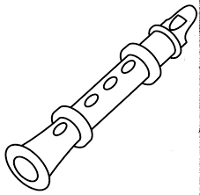 | Agudo | Flauta
